HALAMAN 40 — AD-DA'WATUL-QĀHIRATU — الدَّعْوَةُ الْقَاهِرَةُ

arab
الدَّعْوَةُ الْقَاهِرَةُ
السَّلَامُ عَلَيْكُمْ وَرَحْمَةُ اللهِ وَبَرَكَاتُهُ ، إِخْوَتِي فِي اللهِ أَضَعُ بَيْنَ أَيْدِيكُمْ دَعْوَةً كَثِيرًا وَقَعَ فِيهَا التَّحْرِيفُ إِمَّا فِيهَا أَوْ فِي الْأَعْمَالِ الْمَنْسُوبَةِ إِلَيْهَا أَوْ فِي تَسْمِيَتِهَا بِدَعْوَةِ حَرْفِ الْقَافِ وَلَيْسَ هَذَا اسْمَهَا بَلْ هِيَ الدَّعْوَةُ الْقَاهِرَةُ ، وَهِيَ تَصْلُحُ لِكُلِّ طَالِبِ عِلْمِ الرُّوحَانِيَّاتِ يَتَّخِذُهَا وِرْدًا دُبُرَ صَلَاةِ الصُّبْحِ وَالْعِشَاءِ يَتْلُوهَا ٣ مَرَّةً وَهِيَ نَافِعَةٌ بِإِذْنِ اللهِ لِطُلَّابِ هَذَا الْعِلْمِ وَالدَّعْوَةُ هِيَ كَالتَّالِي
[ إِلَهِي أَنْتَ الْقَائِمُ عَلَى كُلِّ نَفْسٍ وَالْقَيُّومُ فِي كُلِّ مَعْنًى وَحِسٍّ قَدَرْتَ فَقَهَرْتَ وَعَلَوْتَ فَقَدَرْتَ فَلَكَ الْعِزَّةُ وَالْقَهْرُ وَبِيَدِكَ الْخَلْقُ وَالْأَمْرُ أَنْتَ مَعَ كُلِّ شَيْءٍ بِالْقُرْبِ وَوَرَاءَهُ بِالْقُدْرَةِ وَالْإِحَاطَةِ وَأَنْتَ الْقَائِلُ وَاللهُ مِنْ وَرَائِهِمْ مُحِيطٌ إِلَهِي أَسْأَلُكَ مَدَدًا رُوحَانِيًّا مِنْ أَسْمَائِكَ الْقَهْرِيَّةِ تَقْوَى بِهِ قُوَايَ الْقَلْبِيَّةُ وَالْقَابِلِيَّةُ حَتَّى لَا يَلْقَانِي صَاحِبُ قَلْبٍ إِلَّا انْقَلَبَ عَلَى عَقِبَيْهِ مَقْهُورًا وَأَسْأَلُكَ إِلَهِي لِسَانًا نَاطِقًا وَقَوْلًا صَادِقًا وَفَهْمًا لَائِقًا وَسِرًّا ذَائِقًا وَقَلْبًا قَابِلًا وَعَقْلًا عَاقِلًا وَفِكْرًا مُشْرِقًا وَطَرْفًا مُطْرِقًا وَشَوْقًا مُحْرِقًا وَهَبْنِي يَدًا قَادِرَةً وَقُوَّةً قَاهِرَةً وَنَفْسًا مُطْمَئِنَّةً وَجَوَارِحَ لِطَاعَتِكَ لَيِّنَةً وَقَدِّسْنِي لِلْقُدُومِ عَلَيْكَ وَارْزُقْنِي التَّقَرُّبَ إِلَيْكَ إِلَهِي قَلْبِي أَقْبَلَ إِلَيْكَ فِي فَقْرِ الْفَقْرِ يَقُودُهُ الشَّوْقُ وَيَسُوقُهُ التَّوْقُ زَادُهُ الْخَوْفُ وَرَفِيقُهُ الْقَلَقُ وَقَصْدُهُ الْقَبُولُ وَالتَّقَرُّبُ وَعِنْدَكَ زُلْفَى الْقَاصِدِينَ إِلَهِي أَلْقِ عَلَيَّ السَّكِينَةَ وَالْوَقَارَ وَجَنِّبْنِي الْعَظَمَةَ وَالِاسْتِكْبَارَ وَأَوْقِفْنِي فِي مَقَامِ الْقَبُولِ وَالْإِنَابَةِ وَقَابِلْ قَوْلِي بِالْإِجَابَةِ إِلَهِي قَرِّبْنِي إِلَيْكَ قُرْبَ الْعَارِفِينَ وَقَدِّسْنِي مِنْ عَلَائِقِ الطَّبْعِ وَأَزِلْ عَنِّي عَلَائِقَ الذَّمِّ وَأَكُونَ مِنَ الْمُتَطَهِّرِينَ وَقَابِلْنِي بِنُورٍ مِنْ عِنَايَتِكَ يَمْلَأُ وُجُودِي ظَاهِرًا وَبَاطِنًا وَأَسْأَلُكَ إِلَهِي مَدَدًا رُوحَانِيًّا تَقْوَى بِهِ قُوَايَ الْكُلِّيَّةُ وَالْجُزْئِيَّةُ حَتَّى أَقْهَرَ كُلَّ نَفْسٍ قَاهِرَةٍ فَيَنْقَبِضَ لِي رَقَائِقُهَا انْقِبَاضًا تَسْقُطُ بِهِ قُوَاهَا فَلَا يَبْقَى فِي الْكَوْنِ ذُو رُوحٍ إِلَّا وَنَارُ الْقَهْرِ قَدْ أَخْمَدَتْ ظُهُورَهُ يَا شَدِيدَ الْبَطْشِ يَا قَهَّارُ وَأَوْقِفْنِي مَوَاقِفَ الْعِزِّ يَا قَيُّومُ يَا قَدِيرُ تَقَدَّسَ مَجْدُكَ يَا ذَا الْقُوَّةِ الْمَتِينُ يَا قُدُّوسُ إِلَهِي أَسْأَلُكَ الْأُنْسَ بِمُقَابَلَاتِ سِرِّ الْقُدْرَةِ أُنْسًا يَمْحُو آثَارَ الْفِكْرِ عَنِّي حَتَّى يَطِيبَ قَلْبِي بِكَ فَيَطِيبَ وَقْتِي لَكَ فَلَا يَتَحَرَّكَ ذُو طَبْعٍ لِمُخَالَفَتِي إِلَّا هُمَّ لِعَظَمَتِكَ وَقُصِمَ لِكِبْرِيَائِكَ أَنْتَ جَبَّارُ الْأَرْضِ وَالسَّمَاءِ وَقَاهِرُ الْكُلِّ بِقَهْرِكَ يَا قَوِيُّ يَا قَهَّارُ يَا قَرِيبُ يَا مُجِيبَ الدُّعَاءِ ]
تَمَّتِ الدَّعْوَةُ إِخْوَتِي فِي اللهِ نَفَعَنِي اللهُ وَإِيَّاكُمْ بِالْقُرْآنِ الْعَظِيمِ وَصَلَّى اللهُ وَسَلَّمَ عَلَى سَيِّدِنَا مُحَمَّدٍ وَعَلَى آلِهِ وَصَحْبِهِ أَجْمَعِينَ

latin
Ad-da'watul-qāhiratu.
As-salāmu 'alaikum wa rahmatullāhi wa barakātuhū, ikhwatī fillāhi adha'u baina aidīkum da'watan katsīran waqa'a fīhat-tahrīfu immā fīhā au fil-a'mālil-mansūbati ilaihā au fī tasmiyatihā bida'wati harfil-qāfi wa laisa hādzā-smahā bal hiyad-da'watul-qāhiratu, wa hiya tashluhu likulli thālibi 'ilmir-rūhāniyyāti yattakhidzuhā wirdan dubura shalātish-shubhi wal-'isyā'i yatlūhā 3 marratan wa hiya nāfi'atun bi-idznillāhi lithullābi hādzal-'ilmi wad-da'watu hiya kat-tālī:
[ Ilāhī antal-Qā'imu 'alā kulli nafsin wal-Qayyūmu fī kulli ma'nan wa hissin qadarta faqaharta wa 'alauta faqadarta falakal-'izzatu wal-qahru wa biyadikal-khalqu wal-amru anta ma'a kulli syai'in bil-qurbi wa warā'ahū bil-qudrati wal-ihāthati wa antal-qā'ilu wallāhu min warā'ihim muhīthun. Ilāhī as'aluka madadan rūhāniyyan min asmā'ikal-qahriyyati taqwā bihī quwāyal-qalbiyyatu wal-qābiliyyatu hattā lā yalqānī shāhibu qalbin illanqalaba 'alā 'aqibaihi maqhūran wa as'aluka ilāhī lisānan nāthiqan wa qaulan shādiqan wa fahman lā'iqan wa sirran dzā'iqan wa qalban qābilan wa 'aqlan 'āqilan wa fikran musyriqan wa tharfan muthriqan wa syauqan muhriqan wa habnī yadan qādiratan wa quwwatan qāhiratan wa nafsan muthma'innatan wa jawāriha lithā'atika layyinatan wa qaddisnī lil-qudūmi 'alaika warzuqnit-taqarruba ilaika. Ilāhī qalbī aqbala ilaika fī faqril-faqri yaqūduhusy-syauqu wa yasūquhut-tauqu zāduhul-khaufu wa rafīquhul-qalaqu wa qashduhul-qabūlu wat-taqarrubu wa 'indaka zulfal-qāshidīna. Ilāhī alqi 'alayyas-sakīnata wal-waqāra wa jannibnil-'azhamata wal-istikbāra wa auqifnī fī maqāmil-qabūli wal-inābati wa qābil qaulī bil-ijābati. Ilāhī qarribnī ilaika qurbal-'ārifīna wa qaddisnī min 'alā'iqith-thab'i wa azil 'annī 'alā'iqadz-dzammi wa akūna minal-mutathahhirīna wa qābilnī binūrin min 'ināyatika yamla'u wujūdī zhāhiran wa bāthinan. Wa as'aluka ilāhī madadan rūhāniyyan taqwā bihī quwāyal-kulliyyatu wal-juz'iyyatu hattā aqhara kulla nafsin qāhiratin fayanqabidha lī raqā'iquhā-nqibādhan tasquthu bihī quwāhā falā yabqā fil-kauni dzū rūhin illā wa nārul-qahri qad akhmadat zhuhūrahū yā Syadīdal-bathsyi yā Qahhāru wa auqifnī mawāqifal-'izzi yā Qayyūmu yā Qadīru taqaddasa majduka yā Dzal-quwwatil-Matīnu yā Quddūsu. Ilāhī as'alukal-unsa bimuqābalāti sirril-qudrati unsan yamhū ātsāral-fikri 'annī hattā yathība qalbī bika fayathība waqtī laka falā yataharraka dzū thab'in limukhālafatī illā humma li'azhamatika wa qushima likibriyā'ika anta Jabbārul-ardhi was-samā'i wa Qāhirul-kulli biqahrika yā Qawiyyu yā Qahhāru yā Qarību yā Mujībad-du'ā'i ]
Tammatid-da'watu ikhwatī fillāhi nafa'aniyallāhu wa iyyākum bil-Qur'ānil-'azhīmi wa shallallāhu wa sallama 'alā sayyidinā Muhammadin wa 'alā ālihī wa shahbihī ajma'īna.

Terjemahan
Doa al-Qāhirah (yang menundukkan dengan perkasa).
Assalamu'alaikum warahmatullahi wabarakatuh. Wahai saudara-saudaraku karena Allah, aku letakkan di hadapan kalian sebuah doa yang sering kali mengalami penyimpangan (tahrīf), baik pada lafaz di dalamnya, pada amalan-amalan yang dinisbatkan kepadanya, maupun pada penamaannya dengan “Doa Huruf Qāf”; padahal bukan itu namanya, melainkan ia adalah “Ad-Da'watul-Qāhirah”. Doa ini sangat patut bagi setiap penuntut ilmu ruhaniyyah untuk dijadikan wirid setiap selesai shalat Subuh dan Isya dengan membacanya sebanyak 3 kali, dan ia sangat bermanfaat dengan izin Allah bagi para penuntut ilmu ini. Adapun doanya adalah sebagai berikut:
[ Tuhanku, Engkaulah Yang Mengawasi setiap jiwa, dan Yang Maha Berdiri Sendiri mengurus segala sesuatu pada setiap makna maupun indra; Engkau berkuasa lalu Engkau menundukkan, dan Engkau Maha Tinggi lalu Engkau berkuasa; maka hanya milik-Mu kemuliaan dan keperkasaan penundukan, serta di tangan-Mu segala penciptaan dan perintah. Engkau bersama segala sesuatu dengan kedekatan ilmu-Mu, dan di balik semuanya dengan kekuasaan serta peliputan-Mu; dan Engkaulah Yang berfirman: Padahal Allah mengepung dari belakang mereka — QS. al-Burūj: 20. Tuhanku, aku memohon kepada-Mu pancaran bantuan ruhani (madad rūhānī) dari Asma-Asma-Mu yang bersifat Qahriyyah (menundukkan), yang dengannya dikuatkan daya-daya kalbuku dan daya penerimaanku, sehingga tidak seorang pun pemilik hati (keberanian) yang berhadapan denganku melainkan ia berbalik ke belakang dalam keadaan tunduk takluk! Dan aku memohon kepada-Mu, Tuhanku, lisan yang fasih berbicara, perkataan yang benar, pemahaman yang patut, batin terdalam (sirr) yang merasakan manisnya ma'rifat, hati yang menerima kebenaran, akal yang cerdas memahami, pikiran yang bersinar terang, pandangan mata yang menunduk tawadhu', serta kerinduan yang membakar; dan karuniakanlah kepadaku tangan yang berkuasa, kekuatan yang menundukkan, jiwa yang tenang (nafs muthma'innah), serta anggota-anggota tubuh yang lembut patuh untuk menaati-Mu; sucikanlah aku untuk menghadap kepada-Mu, dan anugerahkanlah kepadaku kedekatan menuju-Mu. Tuhanku, hatiku datang menghadap kepada-Mu dalam puncak kefakiran, dituntun oleh kerinduan dan digiring oleh dambaan; bekalnya adalah rasa takut (khauf), temannya adalah kegelisahan harap, dan tujuannya adalah diterima serta didekatkan di sisi-Mu, sedangkan di sisi-Mu terdapat kedekatan derajat bagi orang-orang yang menuju kepada-Mu. Tuhanku, limpahkanlah ke atas diriku ketenangan (sakīnah) dan kewibawaan (waqār), jauhkanlah aku dari sifat angkuh merasa besar diri dan kesombongan (istikbār), tegakkanlah aku pada maqam diterima dan kembali bertaubat (inābah), serta sambutlah ucapanku dengan pengabulan (ijābah). Tuhanku, dekatkanlah aku kepada-Mu dengan kedekatan para 'ārifīn, sucikanlah aku dari ikatan-ikatan tabiat nafsu, hilangkanlah dariku ikatan-ikatan sifat tercela sehingga aku termasuk golongan orang-orang yang menyucikan diri, dan sambutlah aku dengan cahaya dari pertolongan perhatian-Mu ('ināyah) yang memenuhi seluruh keberadaanku secara lahir maupun batin. Dan aku memohon kepada-Mu, Tuhanku, pancaran bantuan ruhani yang dengannya dikuatkan daya-dayaku secara menyeluruh (kulliyyah) maupun terperinci (juz'iyyah), sehingga aku dapat menundukkan setiap jiwa yang menentang dengan perkasa, lalu menyusutlah lapisan-lapisan halusnya di hadapanku dengan penyusutan yang meruntuhkan kekuatan-kekuatannya, sehingga tidak tersisa di alam semesta ini satu makhluk bernyawa pun melainkan api keperkasaan (nārul-qahr) telah memadamkan penampakannya; wahai Dzat Yang Sangat Keras siksaan-Nya, wahai Yang Maha Menundukkan! Dan tegakkanlah aku di tempat-tempat kemuliaan, wahai Yang Maha Berdiri Sendiri, wahai Yang Maha Kuasa; Mahasuci keagungan kemuliaan-Mu, wahai Pemilik Kekuatan lagi Maha Kokoh, wahai Yang Mahasuci. Tuhanku, aku memohon kepada-Mu ketenteraman batin (al-uns) dalam menyaksikan tajalli rahasia kekuasaan-Mu, dengan ketenteraman yang menghapuskan jejak-jejak kerisauan pikiran dariku, sehingga hatiku menjadi tenteram bersama-Mu dan waktuku menjadi baik bagi-Mu; maka tidaklah bergerak satu pemilik tabiat pun untuk menentangku melainkan ia diluluhkan karena keagungan-Mu dan dipatahkan karena kebesaran-Mu; Engkaulah Penguasa Yang Maha Perkasa di bumi dan di langit serta Penakluk segala sesuatu dengan keperkasaan-Mu; wahai Yang Maha Kuat, wahai Yang Maha Menundukkan, wahai Yang Maha Dekat, wahai Yang Maha Mengabulkan doa ].
Selesailah doa tersebut, wahai saudara-saudaraku karena Allah. Semoga Allah memberikan manfaat kepadaku dan kepada kalian dengan Al-Qur'an yang agung, serta semoga Allah melimpahkan shalawat dan salam atas junjungan kita Muhammad beserta keluarga dan seluruh sahabat beliau.

Syarah dan Penjelasan
1. Verifikasi 3× vs `hal_40.png` — Pengembalian Paragraf Tengah & Penutup yang Hilang:
- Pada draf kiriman sebelumnya, seluruh paragraf tengah doa (`إِلَهِي قَلْبِي أَقْبَلَ إِلَيْكَ فِي فَقْرِ الْفَقْرِ... يَمْلَأُ وُجُودِي ظَاهِرًا وَبَاطِنًا` — 5 baris penuh) serta bagian munajat *al-uns* (`إِلَهِي أَسْأَلُكَ الْأُنْسَ بِمُقَابَلَاتِ سِرِّ الْقُدْرَةِ...`) sama sekali tidak diterjemahkan di bagian `Terjemahan`! Selain itu, kalimat penutup 2 baris di bawah halaman (`تَمَّتِ الدَّعْوَةُ إِخْوَتِي فِي اللهِ نَفَعَنِي اللهُ وَإِيَّاكُمْ بِالْقُرْآنِ الْعَظِيمِ وَصَلَّى اللهُ وَسَلَّمَ عَلَى سَيِّدِنَا مُحَمَّدٍ وَعَلَى آلِهِ وَصَحْبِهِ أَجْمَعِينَ`) hilang dari bagian `arab`, `latin`, maupun `Terjemahan` draf. Kini seluruhnya telah dikembalikan 100% utuh.
- Koreksi ejaan & bacaan:
- `وَعَلَوْتَ فَقَدَرْتَ` (*wa 'alauta faqadarta*, bukan *wa 'alaita*), `فِي كُلِّ مَعْنًى وَحِسٍّ` (*wa hissin*, bukan *wa hassin*), `وَهَبْنِي` (*wa habnī* sesuai scan), `أَخْمَدَتْ ظُهُورَهُ` (di scan tertulis dengan dhad `ضهوره` yang maksudnya `ظُهُورَهُ` *zhuhūrahū*).
2. Pelurusan Sejarah Teks: *Ad-Da'watul-Qāhirah* (Hizb al-Qahr Syādzilī) vs “Da'wah Harf Qāf”:
- Syeikh al-Basyir memberikan catatan filologis yang sangat berharga: banyak salinan manuskrip keliru menamai doa ini sebagai *Da'watu Harfil-Qāf* karena banyaknya kata berhuruf *Qāf* (`القائم، القيوم، قدرت، فقهرت، القرب، القدرة، القائل، القهرية، القلبية، القابلية...`). Padahal nama aslinya di kalangan para masyaikh thariqah dan ahli hikmah adalah `الدَّعْوَةُ الْقَاهِرَةُ` (*Ad-Da'watul-Qāhirah*), yang memadukan tawadhu' penghambaan (*faqrul-faqr*, dijauhkan dari *al-'azhamah wal-istikbār*) dengan pancaran wibawa *al-Qahhār*.

Khususiyah dan Tatacara Praktik
1. Wirid Harian Penuntut Ilmu Ruhani (`Wirdan Dubura Shalātish-Shubhi wal-'Isyā'`):
- Dibaca secara istiqamah sebanyak 3 kali setiap selesai shalat Subuh dan 3 kali setiap selesai shalat Isya.
2. Khasiat Utama (`Taqwiyatul-Quwal-Qalbiyyah wal-Haibah`):
- Menguatkan daya batin (*al-quwal-qalbiyyah wal-qābiliyyah*) sehingga pengamal tidak mudah goyah, takut, atau terpengaruh oleh intimidasi musuh maupun gangguan jin pembangkang, sekaligus menanamkan *sakīnah* (ketenangan) dan *waqār* (wibawa ruhani).
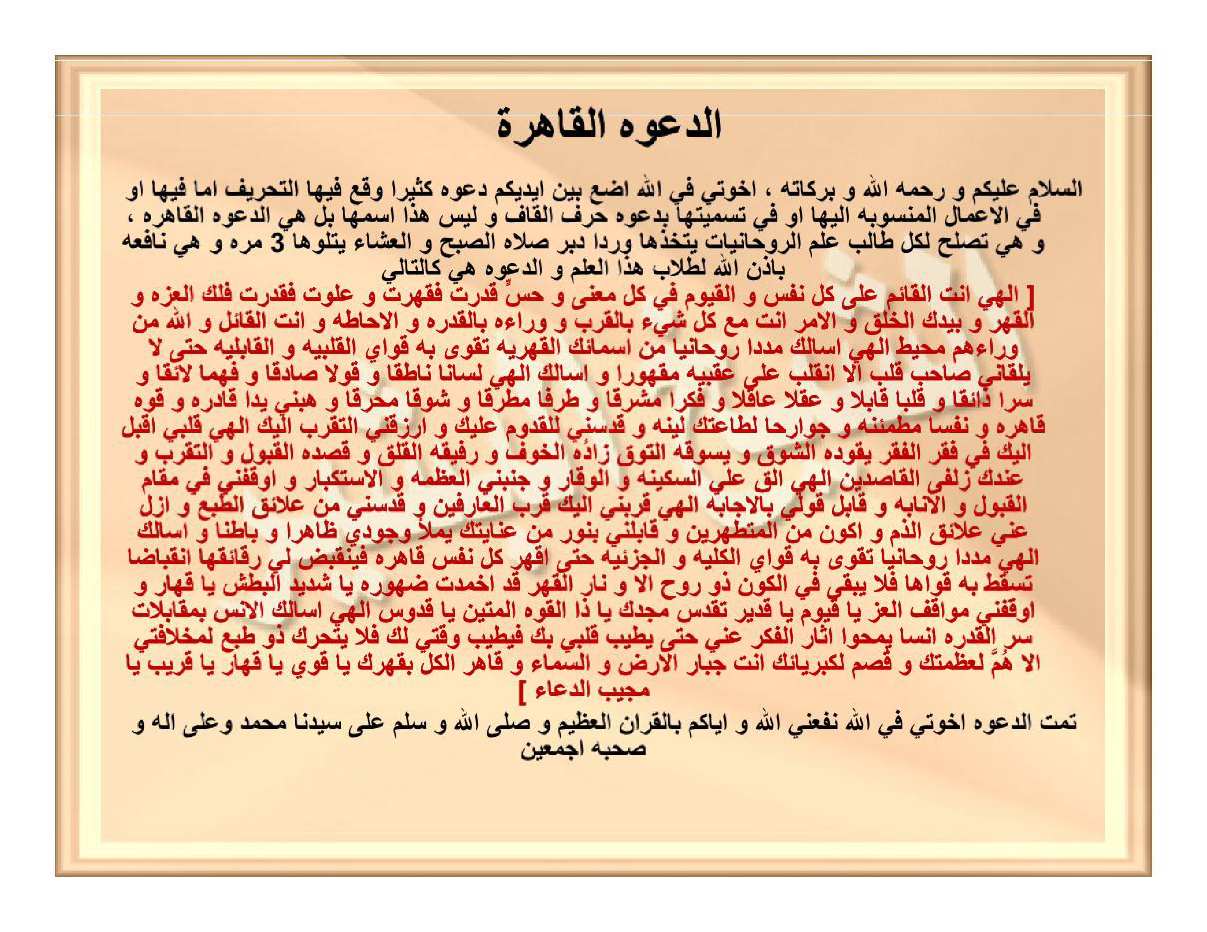
[Gambar Scan Halaman 40 — hal_40.png]

